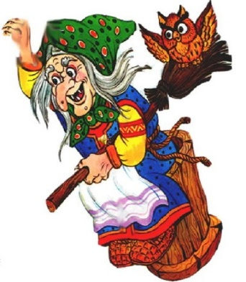***ООО «Кукобойская Старина»***

***Принимаем только по предварительной заявке!***

**Кукобойская старина приглашает вас**

**на новогоднюю программу во владения**

**Бабушки Яги в село Кукобой!**

**Позвольте детям окунуться в настоящую зимнюю**

**сказку, а себе подарите кусочек детства!**

Наш адрес:

Ярославская обл., Первомайский р-н, с. Кукобой,

ул. Советская, д.33. Тел:8(48549) 3-13-05, +79622069175,

с 9.00-17.00 (понедельник – выходной)

*Сайт в Интернете: babajaga76.ru*

*E-mail: kuk.starina76@mail.ru*

«Новогодняя сказка в резиденции Бабушки Яги»

  

**Туда, не знаю куда, идти Вам не придётся! Ведь Сказочный волшебный клубок-путеводитель по владениям Бабушки Яги к вашим услугам! Поехали!**

**Село Кукобой расположено на старинной дороге, ведущей к храму Спаса Нерукотворного Образа. Храм поистине уникален, это - живая легенда Кукобоя. Никого не оставит равнодушным его посещение. История храма уходит своими корнями в 1909 год… Наш путь лежит туда!**

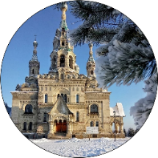

**Новогодняя сказка ждёт Вас! В чайной Бабушки Яги гостей встречают гостеприимные помощницы – Марья-Искусница и Дуняша. Покажут Вам музей сказки, расскажут о экспонатах, угостят духмяным чаем и знаменитыми кукобойскими пирогами, завлекут, заманят рассказами да разными историями. Ни один Новый год не обходится без кого? Новогодним сюрпризом станет появление самого настоящего Деда Мороза, а может быть, и не совсем настоящего, и не совсем Деда Мороза, и куда пропал Домовой? Впрочем, вам самим придётся разобраться в этой неразберихе!**

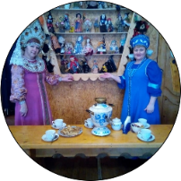

**Нельзя пройти мимо Медвежьего угла, ведь путь к Бабе Яге лежит через его лесные владения! Вы встретитесь с самым добрым на свете и сказочным медведем. И в канун Нового года вам придётся разбудить его, ведь он самый знаменитый знаток русских игр, зимних традиций и забав! Но – и тут наш пострел везде поспел – не обойдутся новогодние приключения без кого? Без самой настоящей Машеньки, а, может быть, и не совсем настоящей, и не совсем Машеньки… В этом вам поможет разобраться специалист по самым нереальным и непонятным историям – наш Шишок к вашим услугам!**

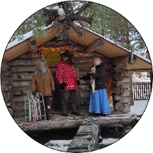

**Пути-дорожки на Кудыкину гору лежат через леса дремучие да репьи колючие, где русским духом и не пахнет… Но это только в сказках, а у нас в Кукобое своя сказка - тропы к Бабушке Яге давным-давно протоптаны ногой русской да гостей заморских, а в воздухе витает новогоднее предвкушение и волшебство. Вас давно заждались Бабушка Яга и её подруга с тридевятого царства, тридесятого государства, да, в общем, с соседнего болота Кикимора, она поругалась с Водяным и теперь зимует у Ягуси. А у Бабушки Яги случилось страшное и непоправимое – пропало… пропало новогоднее настроение, кто в этом виноват и что за этим стоит – вам предстоит разобраться! А уж хозяйка Кудыкиной горы Бабушка Яга за расплатой не постоит - а повеселит и порадует всех шутками-прибаутками, новогодними играми и выкрутасами, на избе накатает, на турбо-мётлах налетает, и покажет самое настоящее волшебство, а что именно – это сюрприз!**

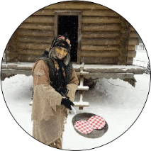

**Седьмое чудо света – это кукобойский святой источник, называемый в народе «Ключиком»! Почему ключик – да потому что вода в нём целебная, живая, освящаемая каждый год в Рождество самим протоиереем Храма Спаса Нерукотворного Образа Александром Медведевым. «Живую» воду можно попить, можно с собой набрать, а ежели что-то болит – можно полить святой водой, обязательно пройдёт… только когда – не знаем!**

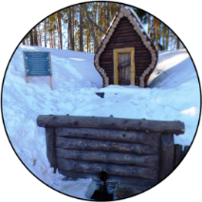

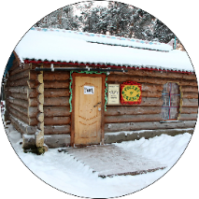

**Вам предстоит побывать «В гостях у сказки» - лавке, богатой самыми различными сувенирами и сказочными товарами, которые не оставят никого равнодушными. И вы обязательно домой увезёте с собой кусочек сказки!**

*В Кукобой к нам приезжайте – в сказке Новый год встречайте!*

Время заездов в 10-00, в 12-30, в 15-00,

Программа тура 2,5 часа.

Стоимость тура (без транспортных услуг, но с чаепитием с пирогами)

При группе до 20 человек – 25600 руб.,

при группе от (21+2) –1280 руб/чел.,

При группе от (40+2) –1240 руб/чел.

Для детских домов и интернатов скидка 20%.

Дополнительно к программе тура возможен

заказ обеда в кафе «Сказка» от 250руб.,

(Тел для заказа обедов 89806572741, 8(48549)31272)

***Ждём ваших заявок!***

